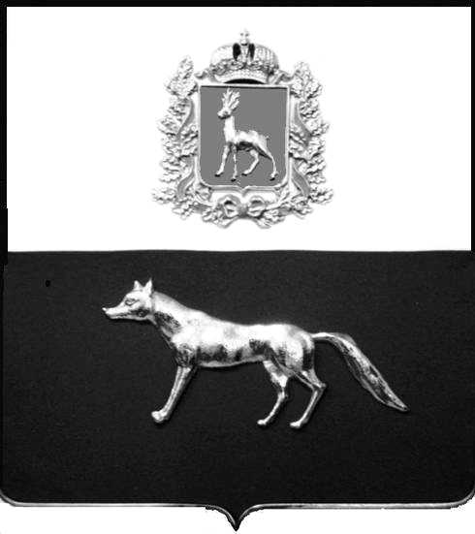  Администрация  муниципального района  Сергиевский  Самарской области  ПОСТАНОВЛЕНИЕ  « » _____________ 2023г.  №__________  [МЕСТО ДЛЯ ШТАМПА]  . | ПРОЕКТ
О выявлении правообладателя ранее учтенного объекта недвижимости, жилого дома с кадастровым номером 63:31:1802002:93 по адресу: Самарская область, Сергиевский район, с. Захаркино, ул. Полевая, д. 19.

В соответствии с Федеральным законом от 06.10.2003 № 131-ФЗ «Об общих принципах организации местного самоуправления в Российской Федерации», с Федеральным Законом от 30.12.2020 №518-ФЗ «О внесении изменений в отдельные законодательные акты Российской Федерации», со статьёй 69.1 Федерального Закона от 13.07.2015 года №218-ФЗ «О государственной регистрации недвижимости», руководствуясь Уставом муниципального района Сергиевский, на основании акта осмотра объекта недвижимого имущества № 16 от 06.04.2023г. 09 ч.30 минут, Администрация муниципального района

П О С Т А Н О В Л Я ЕТ:

- В отношении ранее учтенного объекта недвижимости кадастровый номер номером 63:31:1802002:93 по адресу: Самарская область, Сергиевский район, с. Захаркино, ул. Полевая, д. 19 выявлен правообладатель:
- гр. РФ Акимова Наталия Ивановна, 06.09.1957г.р. место рождения Куйбышевская область, Сергиевский район, с. Захаркино, паспорт rp. РФ серия 36 04 № 321796 выдан Сергиевским РОВД Самарской области 09.07.2003 г., код подразделения 632-046; СНИЛС: 013-712-394 14, адрес регистрации: Самарская область, Сергиевский р-он, с. Захаркино, ул. Полевая , д. 22.
2. Право собственности подтверждается материалами наследственного дела № 205/2022, открытого нотариусом пгт. Суходол Самарской области Поповой М.Ю., что подтверждается ответом на запрос регистрационный № 199 от 03.03.2023г.;
- материалами наследственного дела № 415/2008, открытого нотариусом с. Сергиевск Самарской области Красновой В.Ф., что подтверждается ответом регистрационный № 303 от 20.03.2023г.
3.Направить данное постановление в Управление Федеральной службы государственной регистрации, кадастра и картографии по Самарской области.
4.Контроль за выполнением настоящего постановления оставляю за собой.

Глава муниципального района
Сергиевский А.И. Екамасов

Проект решения получил:

________________________________ Акимова Н.И.
(Подпись/Дата) (Ф.И.О.)

Примечание: в течение тридцати дней со дня получения проекта решения выявленный правообладатель вправе направить возражения относительно сведений о правообладателе по адресу: 446557, Россия, Самарская область, Сергиевский район, с. Захаркино, ул. Пролетарская, д. 1 телефон 8(84655)57129

